著作、影像使用權授權同意書

1.活動主旨： 教師 於「2018世界人權日－人權七十大步走」課程中，帶領參與教育部國教署人權教育議題課程與教學輔導群一年一度之活動，幫助學生認識世界人權宣言的由來，體會人權保障的重要性，並以行動倡議人權價值。
2.活動方式：學生於課程中所寫字卡、學習單與拍攝照片、影片，將上傳網際網路或社群媒體，字卡、學習單、照片與影片上傳後，將以公益原則運用於人權宣傳相關平面文宣、影音或其他多媒體，以及未來推廣、宣傳相關教學業務時全權使用。
3.若貴家長閱讀上述說明後，同意將未成年子女字卡、學習單、照片與影片於「2018世界人權日－人權七十大步走」相關宣傳行動中無償使用，煩請您填妥下列資訊並簽名，最後再次感謝您的授權同意。
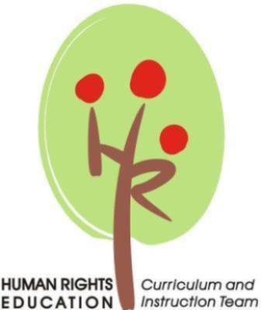
學生姓名：
就讀學校：
班級： 年 班
參與活動：2018世界人權日－人權七十大步走
家長／監護人姓名：
與學生關係：

家長／監護人簽名：
日期： 年 月 日
【請於（ ）月（ ）日星期（ ）前，將此同意書交給授課教師】

